**"Vitez" za najbolje** <http://www.novosti.rs/vesti/kultura.71.html:672391-Vitez-za-najbolje>

E. V. N. | 26. jun 2017. 06:30 | Komentara: **0**

Počele Vidovdanske kulturne svečanosti

[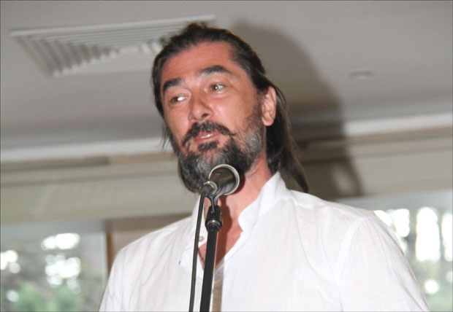](http://www.novosti.rs/upload/images/2017/06/25/16-kul-vitez-za.jpg)

LAUREAT Vojin Ćetković "Vitez glume"

VIDOVDANSKE kulturne svečanosti na Zlatiboru započele su dodelom priznanja "Vidovdanski vitez", koje je svečano uručeno najistaknutijim pripadnicima raznih profesija, čija dostignuća daju izuzetan doprinos oblastima kojima se bave.

Među ovogodišnjim laureatima su Divna Ljubojević, interpretatorka pravoslavne duhovne muzike Srbije, Vizantije, Bugarske i Rusije, osnivač, dirigent i umetnički rukovodilac hora i studija za duhovnu muziku "Melodi", slikar-ikonopisac Vojislav Luković, glumac Vojin Ćetković.

- Ako je sve što sam čuo o sebi u obrazloženju za ovu nagradu istinito, pa i to da sam vitez glume, onda sam ja srećan čovek - izjavio je Ćetković primajući priznanje.

Plaketa "Vitez srpske književnosti" dodeljena je piscu Ljubomiru Simoviću, a uručena mu je u Beogradu.

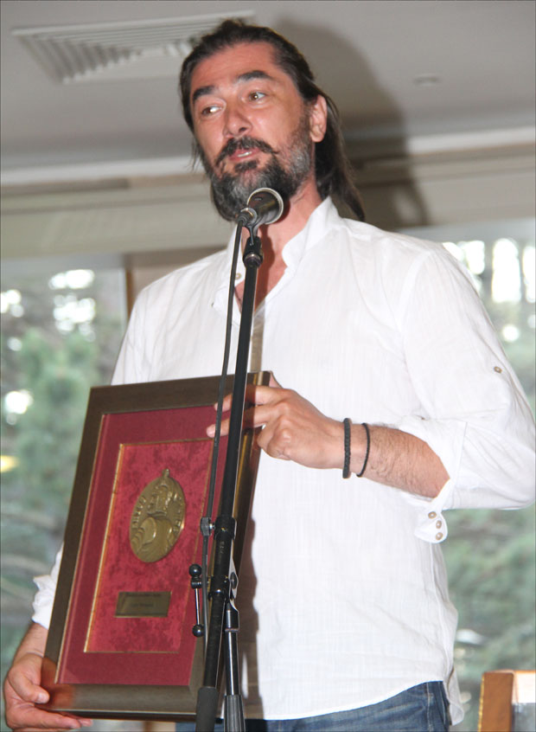

- Žao mi je što sam bio sprečen da prisustvujem svečanoj dodeli priznanja, jer mi svaki dolazak u rodni kraj pričinjava veliku radost. Pojam vitez mi deluje previše pretenciozno, ali je veoma lepo što se Čajetina odlučila da dodeljuje priznanja koja obuhvataju različite oblasti stvaralaštva - izjavio je Simović.

"Vidovdanski vitez" uručen je i Aleksandri Ninković Tašić za obrazovno- -istraživački rad.